|  |  |
| --- | --- |
|  | S |
| Unión Internacional para la Protección de las Obtenciones Vegetales |  |

|  |  |
| --- | --- |
| Consejo  Quincuagésima sexta sesión ordinaria Ginebra, 28 de octubre de 2022  Comité Administrativo y Jurídico  Septuagésima novena sesión  Ginebra, 26 de octubre de 2022  Comité Técnico  Quincuagésima octava sesión Ginebra, 24 y 25 de octubre de 2022 | C/56/INF/2  CAJ/79/INF/2  TC/58/INF/5  Original: Inglés  Fecha: 27 de septiembre de 2022 |

Informe del secretario general adjunto sobre las novedades acaecidas en la UPOV

Documento preparado por la Oficina de la Unión

Descargo de responsabilidad: El presente documento no constituye un documento de política u orientación de la UPOV

En el Anexo del presente documento figura una copia de la ponencia titulada “Informe sobre las novedades acaecidas en la UPOV”, presentada por el Secretario General Adjunto, por videoconferencia,   
para la quincuagésima sexta sesión ordinaria del Consejo, la septuagésima novena sesión del   
Comité Administrativo y Jurídico (CAJ) y la quincuagésima octava sesión del Comité Técnico.

La ponencia, grabada en vídeo en inglés, con subtítulos en alemán, español, francés e inglés, está disponible en las siguientes páginas web [C/56](https://www.upov.int/meetings/es/details.jsp?meeting_id=67788), [CAJ/79](https://www.upov.int/meetings/es/details.jsp?meeting_id=67785) y [TC/58](https://www.upov.int/meetings/es/details.jsp?meeting_id=67786).

[Sigue el Anexo]



Developments in UPOV

*Peter Button*

*Vice Secretary-General, UPOV September 1, 2022*

International Union for the Protection of New Varieties of Plants

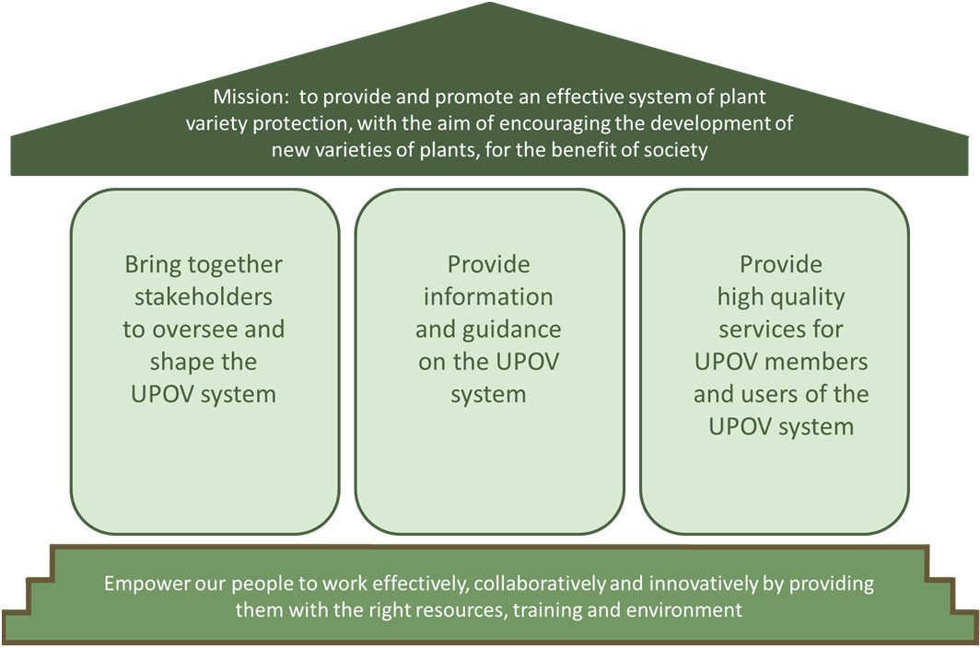

Building a UPOV Strategy House

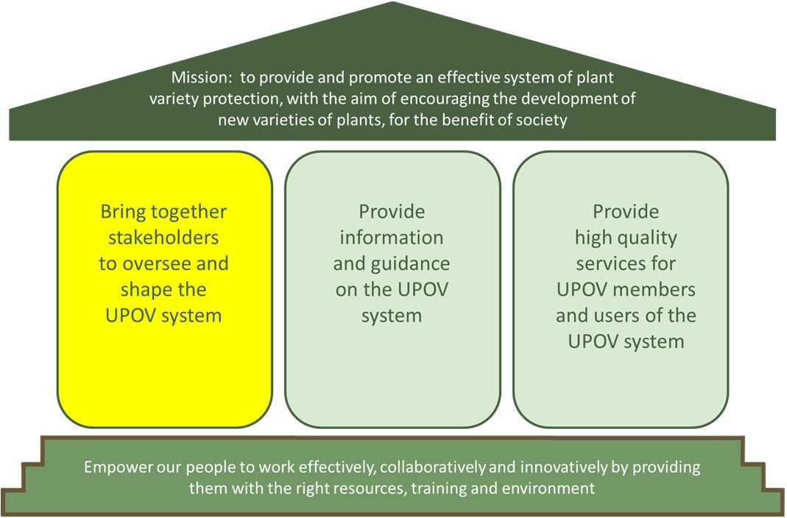

Building a UPOV Strategy House

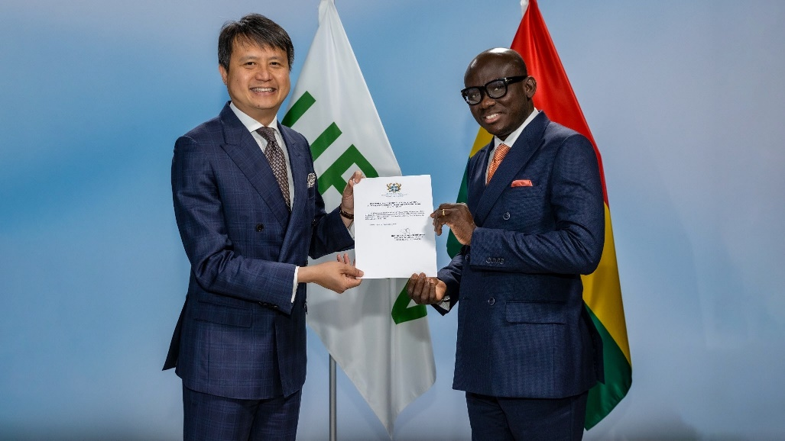

Ghana accedes to the UPOV Convention

December 3, 2021

UPOV now has 78 members   
covering 97 States

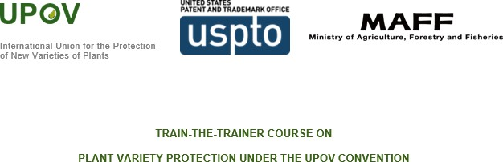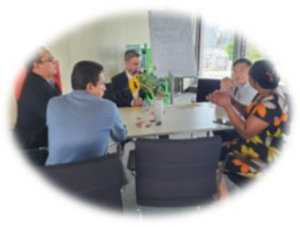

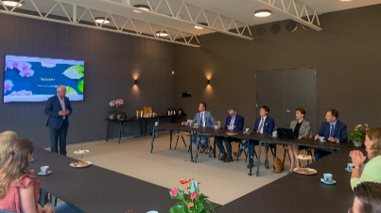

Visit to the Netherlands by Daren Tang, UPOV Secretary-General

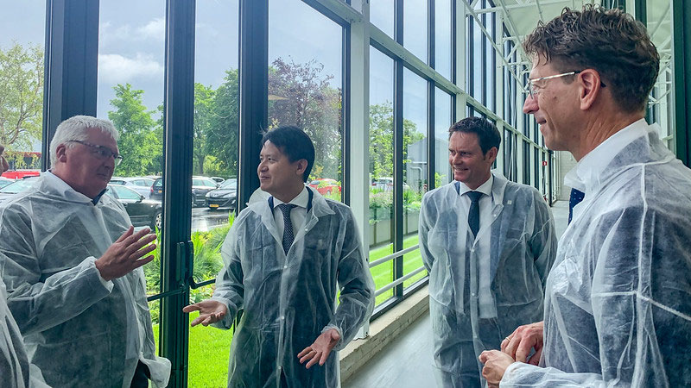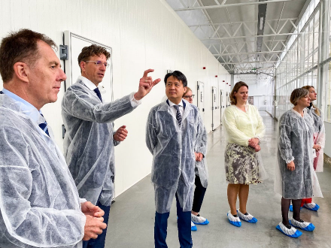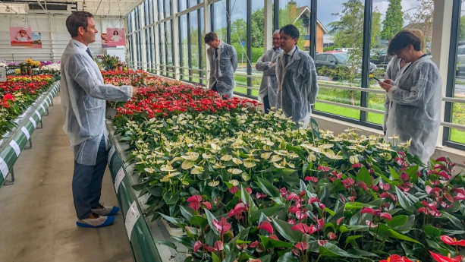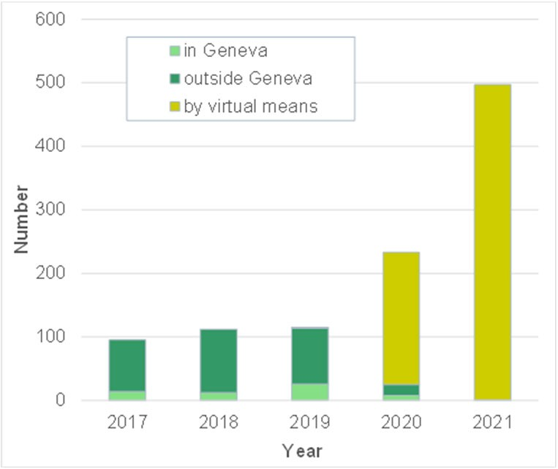

Number of missions, activities and meetings involving UPOV

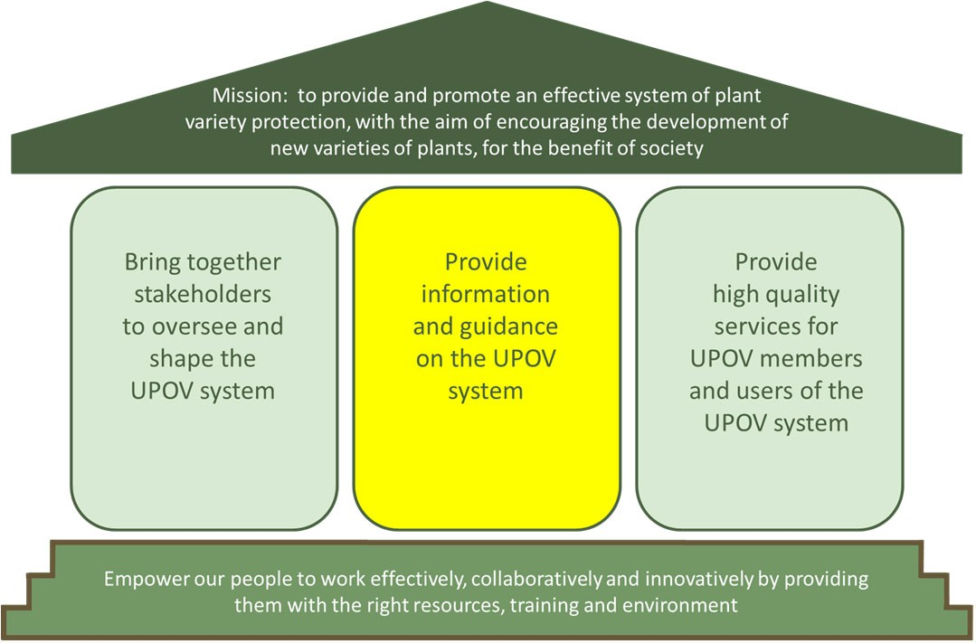

Building a UPOV Strategy House

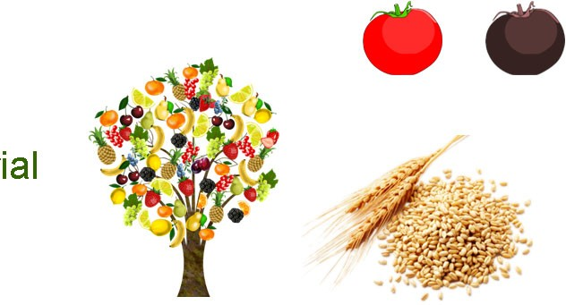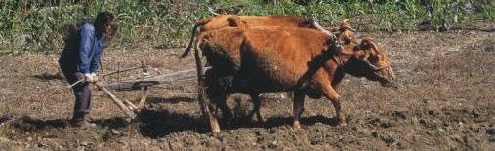

rial

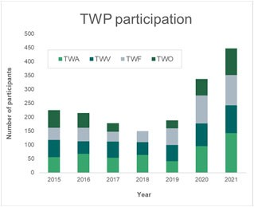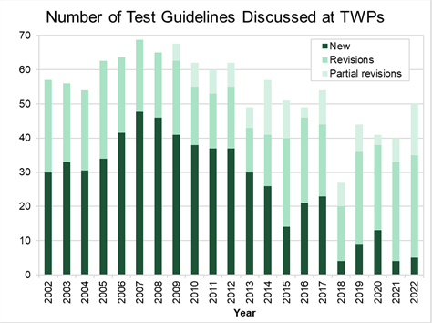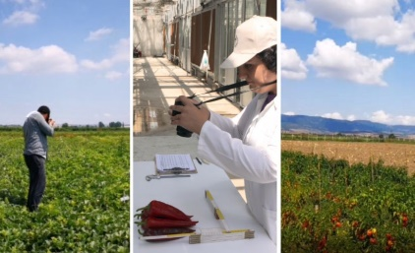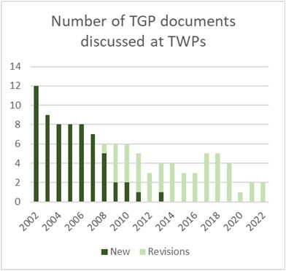

Survey on the needs in relation to Technical Working Parties (TWPs)

94% of PVP

applications covered by UPOV TGs

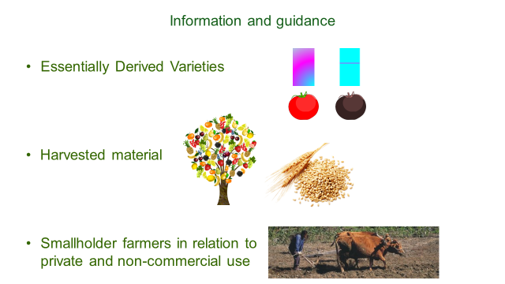



Information and guidance

* Essentially Derived Varieties 
* Harvested mate
* Smallholder farmers in relation to private and non-commercial use

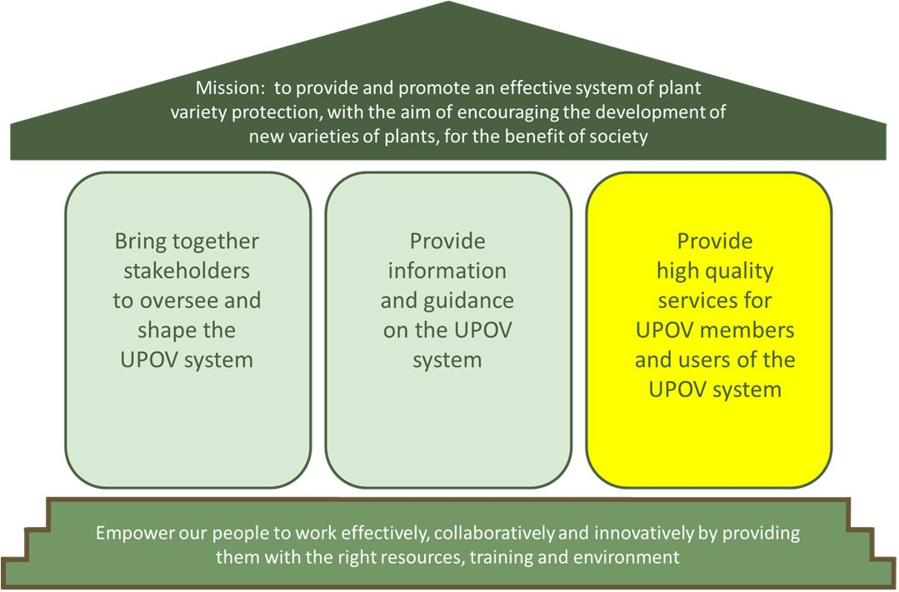

Building a UPOV Strategy House

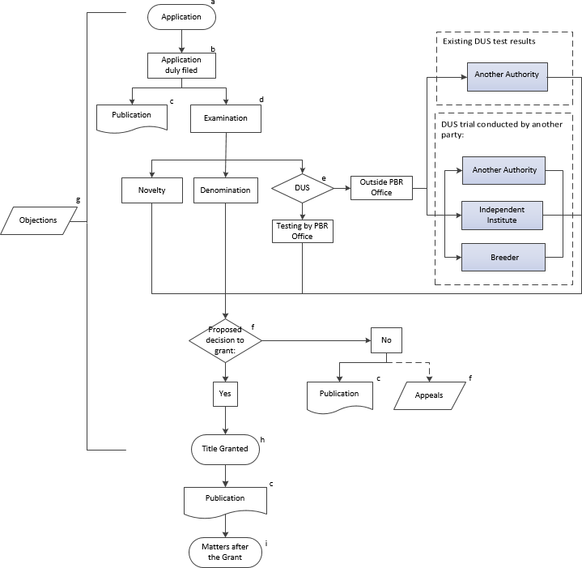

PLUTO database & GENIE database

UPOV

PVP Office

Applicant

e-PVP



Number of applications using

3000

2500

2000

1500 +27%

in

1000

2022

500 vs.

2021*

0

2017 2018 2019 2020 2021 2022

January to August

Year

*Excluding June figures in 2021 and 2022



Number of applications

+27% in 2022 vs. 2021*

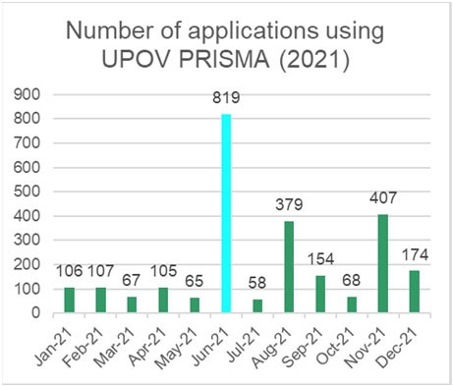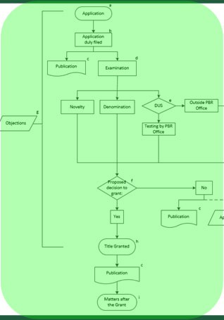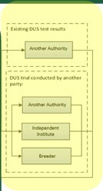

PLUTO database & GENIE database

UPOV

PVP

Administration Module

DUS Report

Exchange Platform

PVP Office

Applicant

e-PVP

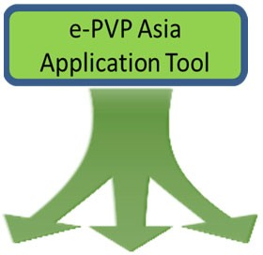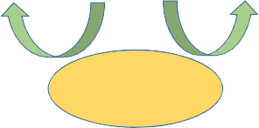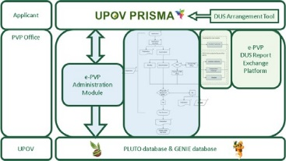

**DUS**

**examination report**

**Country X**

**Country B**

**Country A**

**Preliminary**

**examination (Novelty, Denomination)**

e-PVP Asia (EAPVP Forum Pilot Project)

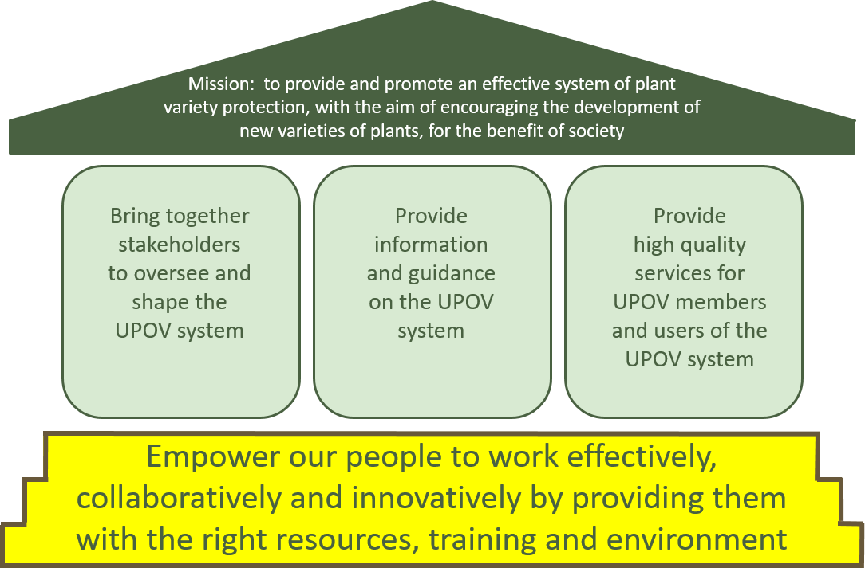

Building a UPOV Strategy House

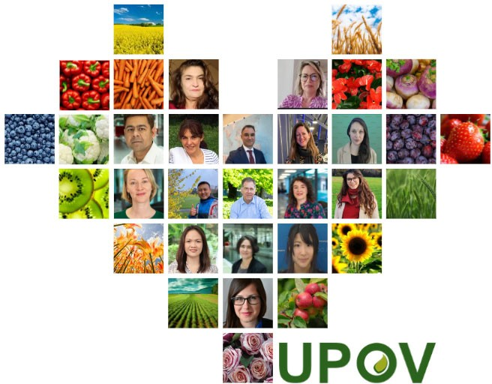

**Benchmark: 75**

**Overall**

**satisfaction**

**Participation**

**86%**

**79%**

Employee Engagement Survey 2022

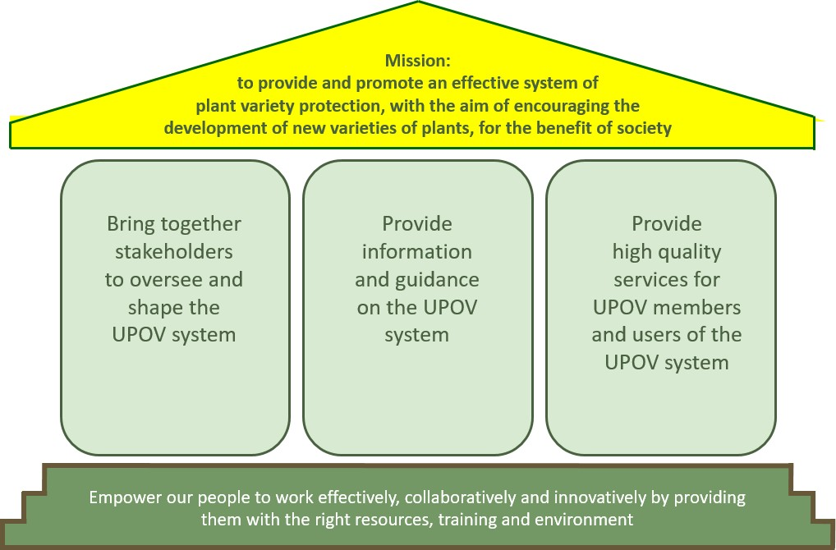

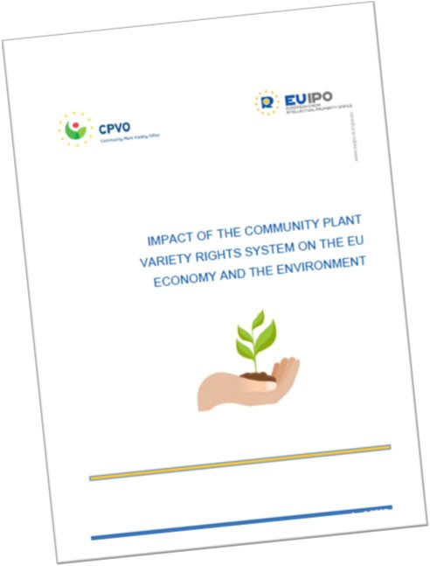

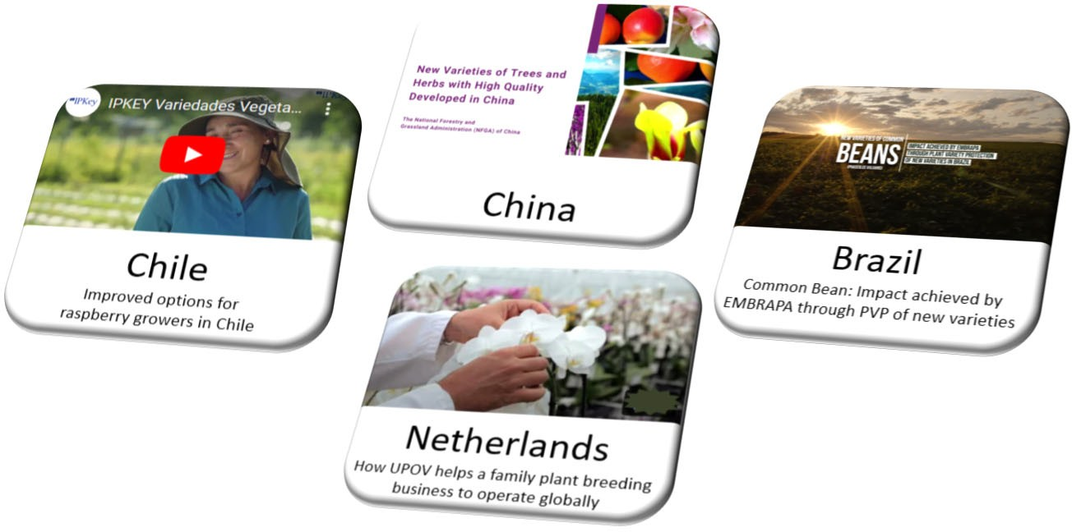

Benefits of the UPOV System: latest VIDEOS

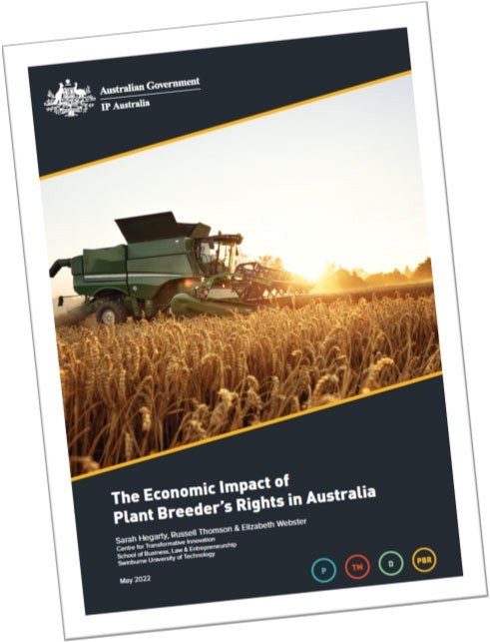

Benefits of the UPOV System: publications

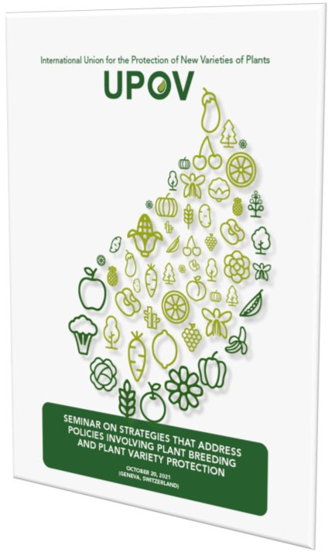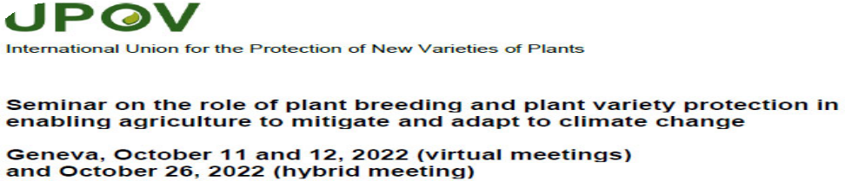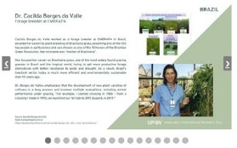

[peter.button@upov.int](mailto:peter.button@upov.int)

@vsgupov

@UPOVint

[www.upov.int](http://www.upov.int/)

UPOV on Twitter

[Fin del Anexo y del documento]